Государственное областное автономное
общеобразовательное учреждение «Гимназия №3»

СОЗДАНИЕ ЛОКАЛЬНОЙ СИСТЕМЫ УПРАВЛЕНИЯ «УМНЫЙ ДОМ» НА БАЗЕ МИКРОКОНТРОЛЛЕРА ARDUINO И ВЕБ-ПРИЛОЖЕНИЯ
Предметная область: информатика

Выполнил (-а): _________________________________
Руководитель проекта: ___________________________

г. Великий Новгород
20…/20… учебный год

СОДЕРЖАНИЕ

Введение 4
1 Теоретические основы проекта 7
1.1 Характеристика понятия «умный дом» 7
1.2 Характеристика предмета исследования 8
1.3 Описание и обоснование выбора продукта 9
2 Практическая часть 10
2.1 Характеристика практической деятельности 10
2.2 Анализ практической деятельности, выводы 13
Заключение 15
Список источников 17
Приложения 18
Приложение 1. Схема подключения устройств 19
Приложение 2. Листинг прошивки Arduino Nano 20
Приложение 3. Листинг прошивки ESP-01 (Wi-Fi) 27
Приложение 4. Скриншоты интерфейса 37
Приложение 5. Страница настроек и расписание
Введение
Тема исследования: «Создание локальной системы управления «умным домом» на базе микроконтроллера Arduino и веб-приложения».
Актуальность исследования: в современном жилом помещении постоянно увеличивается количество электроприборов — освещение, отопление, кондиционер, автоматические шторы. Управлять ими порознь неудобно, а готовые системы «умного дома», представленные на рынке, стоят дорого, требуют установки специалистами и часто работают только через облачные сервисы производителя. Поэтому актуальной является задача создания простой и недорогой системы, которая объединяет управление основными бытовыми устройствами в одном интерфейсе и не зависит от интернета. Дополнительный интерес создаёт возможность выполнить такую систему самостоятельно на доступной элементной базе и изучить физические и информационные основы автоматизации.
Проблема исследования: как на доступной и недорогой элементной базе создать систему управления «умным домом», позволяющую одним приложением управлять освещением, отоплением, кондиционером и шторами, работать без облачных сервисов и при этом иметь удобный современный интерфейс, в том числе с голосовым управлением?
Практическая значимость: созданная система вместе с прошивками и веб-панелью может быть использована как основа для реальной домашней автоматизации, а также как наглядное учебное пособие на уроках информатики, физики и технологии. Открытый исходный код позволяет каждому повторить конструкцию и доработать её под свои нужды.
Теоретическая новизна: в работе предложено и реализовано сочетание современных веб-технологий (устанавливаемое веб-приложение PWA, интерфейс Web Serial для работы с последовательным портом, распознавание голосовых команд, публичное API погоды) с микроконтроллерной автоматикой на доступной элементной базе без использования платных облачных платформ.
Объект исследования: процесс автоматизации управления бытовыми электроприборами, то есть система «умный дом».
Предмет исследования: способы и средства управления освещением, отоплением, кондиционером и шторами с помощью микроконтроллера Arduino и веб-панели управления.
Цель: разработать и испытать локальную систему управления «умным домом» с веб-интерфейсом, голосовым управлением и функциями сценариев.
Задачи:
изучить понятие «умный дом» и рассмотреть существующие решения;
подобрать доступную элементную базу для реализации системы;
разработать электрическую схему подключения устройств;
разработать прошивки микроконтроллеров Arduino Nano и ESP-01 (Wi-Fi);
создать веб-панель управления (PWA) с интерфейсом, сценариями, погодой и голосовыми командами;
реализовать матрицу расписания, страницу настроек, сторожевой таймер (heartbeat) и защиту от конфликтов климат-устройств;
обеспечить автоматизацию смены оформления (светлая/тёмная тема), звуковые подтверждения и анимации работы устройств;
провести испытания системы и устранить обнаруженные недостатки.
Гипотеза: на базе недорогого микроконтроллера Arduino и открытых веб-технологий возможно создать простую, надёжную и удобную локальную систему управления «умным домом», не требующую облачных сервисов и работающую без сети Интернет.
Методы исследования: анализ литературы и интернет-источников, сравнение готовых решений, моделирование схемы, эксперимент (сборка макета и испытания), наблюдение, обобщение результатов.
Тип проекта: практико-ориентированный.
Продукт: действующая модель системы «умный дом»: веб-панель управления (устанавливаемое PWA-приложение), прошивки микроконтроллеров Arduino Nano и ESP-01, схема подключения устройств и инструкция пользователя.
1 Теоретические основы проекта
1.1 Характеристика понятия «умный дом»
«Умный дом» (англ. smart home) — это жилое помещение, в котором работа бытовых устройств автоматизирована: технические средства выполняют часть функций по управлению климатом, освещением, энергопотреблением и безопасностью без участия человека либо с минимальным участием человека. В узком смысле под «умным домом» понимают систему управления, которая объединяет отдельные приборы в единый комплекс и позволяет управлять ими с одной панели, удалённо или по заранее заданным сценариям [1].
Основными свойствами такой системы являются автоматизация, удобство управления, энергосбережение и безопасность. К её признакам относят наличие управляющего контроллера, исполнительных устройств (реле, регуляторов, приводов), датчиков и интерфейса для пользователя. Классифицировать системы «умного дома» можно по нескольким основаниям: по архитектуре — централизованные (один контроллер) и децентрализованные (распределённая сеть устройств); по типу связи — проводные, беспроводные и смешанные; по назначению — системы управления освещением, климатом, шторами, безопасностью, мультимедиа [1], [4].
Историческая справка: первые автоматизированные дома появились в середине XX века, когда в США и Европе начали экспериментировать с централизованным управлением бытовой техникой. В 1975 году была создана технология X10 — протокол управления устройствами по электрической сети, которую считают одной из первых «умных» технологий. С массовым распространением компьютеров, интернета и микроконтроллеров (Arduino, ESP, Raspberry Pi) в 2000-е годы система «умного дома» стала доступна для самостоятельного создания. Изучение этого процесса показало, что даже недорогой микроконтроллер способен взять на себя функции центрального управляющего устройства [1], [4].
1.2 Характеристика предмета исследования
Предметом исследования являются способы и средства организации управления устройствами «умного дома». В основу реализации положен микроконтроллер Arduino Nano, построенный на процессоре ATmega328P. Эта плата имеет 14 цифровых входов-выходов и 8 аналоговых, поддерживает широтно-импульсную модуляцию (PWM), последовательный интерфейс UART и библиотеки управления внешними устройствами. Преимущества Arduino — открытая документация, большое сообщество разработчиков и множество готовых библиотек, что упрощает создание прошивки даже без глубокого знания программирования на C++ [2], [5].
Управление нагрузками осуществляется через исполнительные устройства: релейные модули для коммутации напряжения (основное освещение, нагреватель, кондиционер), транзисторные ключи и широтно-импульсную модуляцию для регулировки яркости и скорости (LED-подсветка, вентилятор), шаговый двигатель 28BYJ-48 с драйвером ULN2003 для приводов штор. Датчик температуры DS18B20 позволяет организовать автоматику климата [2], [3].
Связь между контроллером и пользовательским интерфейсом организована двумя способами. Первый — проводной: команды передаются по USB через интерфейс Web Serial, который позволяет веб-странице общаться с последовательным портом компьютера. Второй — беспроводной: модуль ESP-01 на базе ESP8266 создаёт собственную точку доступа Wi-Fi, и панель управления обращается к контроллеру по протоколу HTTP запросами вида /cmd/.... Это позволяет управлять домом с любого устройства, имеющего браузер, без проводов [5], [6].
В качестве пользовательского интерфейса выбран веб-интерфейс с технологией прогрессивного веб-приложения (PWA): его можно установить на рабочий стол телефона или компьютера как обычное приложение. Голосовое управление реализовано средствами браузера (Web Speech API), прогноз погоды загружается из открытого сервиса Open-Meteo через HTTP-запросы без ключа доступа [6], [7].
1.3 Описание и обоснование выбора продукта
Продуктом проектной деятельности называют созданный в ходе проекта материальный или информационный объект, который используется для решения поставленной проблемы. Продукты делятся на материальные (устройства, модели, макеты) и информационные (программы, сайты, буклеты, видео) [1]. В данном проекте продукт является комплексным: он включает материальную часть — действующий макет системы на микроконтроллере — и информационную часть — веб-панель управления, прошивки и схему подключения.
При обосновании выбора сравнивались несколько вариантов. Готовые промышленные контроллеры «умного дома» (например, на базе KNX или Z-Wave) надёжны, но дороги и требуют профессиональной установки [4]. Мобильные приложения производителей привязаны к конкретной технике и облачным сервисам. Современные микроконтроллерные платы (Arduino, ESP32) дёшевы и легко программируются, что делает их оптимальной основой для учебного и персонального проекта. Веб-панель выбрана потому, что она не требует установки отдельных программ на устройство пользователя, доступна из любого браузера, может работать как установленное приложение и легко дополняется новыми функциями (голосовое управление, погода, сценарии) [5].
2 Практическая часть
2.1 Характеристика практической деятельности
План: что предстоит сделать: изучить теорию и рассмотреть существующие решения; подобрать компоненты; разработать принципиальную схему; собрать макет и подключить исполнительные устройства; написать прошивку микроконтроллера; создать веб-панель управления; реализовать сценарии, голосовые команды и виджет погоды; провести испытания и доработать систему.
Оборудование и материалы: микроконтроллерная плата Arduino Nano (ATmega328P); модуль Wi-Fi ESP-01 (ESP8266); релейные модули на четыре канала; транзисторный ключ (MOSFET) для регулировки; шаговый двигатель 28BYJ-48 с драйвером ULN2003; датчик температуры DS18B20; блок питания 12 В; понижающий преобразователь для питания контроллера; соединительные провода; макетная плата; персональный компьютер с Arduino IDE и современным браузером; приложение для запуска веб-сервера на локальном хосте.
Этапы реализации:
подготовительный этап — изучение литературы и интернет-источников, определение цели, задач и требований к системе;
проектирование — выбор пинов контроллера, разработка принципиальной схемы и протокола команд;
реализация — сборка макета, написание прошивок Arduino Nano и ESP-01, создание веб-панели управления;
тестирование и доработка — проверка работы каждой команды и сценария, устранение ошибок;
заключительный этап — оформление проекта, подготовка схемы и списка источников.
Описание выполнения работы по плану:
На подготовительном этапе я изучил литературу по автоматизации и познакомился с существующими решениями в области «умного дома». Главные требования к системе я сформулировал так: управление четырьмя группами устройств (свет, отопление, кондиционер, шторы), удобный интерфейс, работа без интернета и невысокая стоимость. По итогам анализа выбрана платформа Arduino Nano и веб-технологии для интерфейса.
На этапе проектирования я распределил пины контроллера: цифровые выводы D2–D7 управляют реле и драйверами (D2 — нагреватель, D3 — LED-подсветка, D4 — основное освещение, D5 — вентилятор кондиционера, D6 — циркуляционный мотор, D7 — питание кондиционера), выводы D8–D11 подключены к драйверу шагового двигателя штор, а вывод D12 — к датчику температуры. Был разработан текстовый протокол команд, каждая команда передаётся строкой. Например: L=1 включает свет, LED=60 задаёт яркость подсветки, TEMP=22 — желаемую температуру, AC=1 и ACFAN=2 управляют кондиционером, CUR=0 открывает шторы, а команда SCENE=cinema запускает готовый сценарий. Служебные команды CMAX=4000 и HYST=0.5 задают калибровку штор и порог срабатывания датчика, TS= и HB синхронизируют часы контроллера и подтверждают связь с панелью, команды SCHED=<мин>:SCENE=... заполняют матрицу расписания. По запросу «?» контроллер возвращает текущее состояние всех устройств [3].
На этапе реализации я собрал макет на плате и разработал две прошивки. Основная прошивка для Arduino Nano обрабатывает команды и управляет нагрузками: включает и выключает реле, регулирует яркость LED-подсветки и вентилятора с помощью ШИМ, вращает шаговый двигатель штор с плавным разгоном и торможением, при необходимости опрашивает датчик DS18B20 и автоматически поддерживает температуру. В прошивке реализованы шесть готовых сценариев: «дом», «вечер», «кино», «утро», «ночь» и «я ушёл» (отключение всех потребителей). Вторая прошивка для модуля ESP-01 превращает контроллер в Wi-Fi-сервер: она создаёт точку доступа «SmartHome», принимает HTTP-запросы от панели, вынимает из них командную строку и передаёт её на Arduino [3], [5].
Параллельно я создал веб-панель управления на HTML, CSS и JavaScript. Панель оформлена в тёмном стиле со стеклянными полупрозрачными карточками, адаптирована под экраны телефонов и компьютеров и устанавливается на устройство как PWA-приложение. В неё входят виджеты основного света, LED-подсветки, отопления, циркуляционного мотора, кондиционера и штор, кнопки готовых сценариев и виджет погоды с прогнозом на неделю и почасовой температурой. Для связи с контроллером используется интерфейс Web Serial либо обращение к Wi-Fi-модулю по адресу http://192.168.4.1. При помощи браузерного распознавания речи реализованы голосовые команды: «свет вкл», «шторы открыть», «температура двадцать четыре», «сценарий кино», «добавь три градуса» и так далее. Команды распознаются и отправляются контроллеру как обычные строки протокола [5], [7].
После первых испытаний я доработал систему, добавив функции автоматизации и безопасности. В панели появилась страница «Настройки»: там можно откалибровать шторы (сколько шагов шагового двигателя соответствует полному ходу — команда CMAX=), задать порог срабатывания климат-автоматики по температуре (HYST=), изменить названия устройств, включить или выключить звук, выбрать светлую или тёмную тему оформления. Тема сохраняется в локальном хранилище браузера, а настройки тут же передаются контроллеру [5].
Реализована матрица расписания: панель хранит до восьми пунктов «время — сценарий» и передаёт их контроллеру командами SCHED=.... Сам контроллер хранит расписание в памяти, имеет встроенные часы, которые синхронизируются командой TS= (от панели или любого устройства), и выполняет нужный сценарий в заданное время даже без связи с панелью. Это позволяет, например, утром открыть шторы, а вечером включить подсветку, не находясь рядом с системой [3].
Для надёжности добавлен сторожевой таймер (heartbeat): панель каждые десять секунд посылает контроллеру короткий сигнал HB. Если по какой-то причине контроллер не получает сигналов дольше заданного времени (таймаут HBIT=), он принимает решение сам и возвращает систему в сценарий «дома» — включает основной свет и комфортную температуру. Так защищены ситуации, когда панель выключилась или «зависла». Одновременно в прошивке реализована защита от параллельного включения нагрева и кондиционера: контроллер не позволит работать им одновременно, чтобы избежать бессмысленного расхода энергии и износа оборудования.
Для наглядности интерфейса устройства, которые работают в данный момент (вентилятор, подсветка, отопление, мотор, шторы), отображаются на панели с анимированными иконками: вентилятор вращается, свет «дышит», шторы качаются. Каждая команда, полученная от пользователя, подтверждается коротким звуковым сигналом, который при желании можно отключить в настройках.
На этапе тестирования я последовательно проверил каждую команду и каждый сценарий, уточнил работу голосового распознавания чисел и калибровку штор. При выявлении ошибок панель и прошивки дорабатывались: например, был добавлен безусловный сценарий отключения всех устройств, исправлена передача информации по Wi-Fi и проверены часы контроллера для расписания. На заключительном этапе подготовлены схема подключения, инструкция пользователя и описание работы.
2.2 Анализ практической деятельности, выводы
Анализ по пунктам плана показал следующее. По первому пункту — изучение теории — результат достигнут: систематизированы понятие «умный дом», классификация систем и существующие решения. По второму пункту — подбор компонентов — решение выбрано обоснованно: применены доступные и недорогие компоненты, общая стоимость макета оказалась невысокой. По третьему пункту — схема подключения — разработана схема распределения пинов, обеспечивающая удобное подключение всех устройств. По четвёртому пункту — прошивки — написаны и успешно загружены в контроллеры две программы, реализующие протокол команд, сценарии, расписание, сторожевой таймер и Wi-Fi-сервер. По пятому пункту — веб-панель — создано полнофункциональное приложение с интерфейсом, погодой, голосовым управлением, настройками и темами оформления. По шестому пункту — автоматизация и безопасность — реализованы матрица расписания, защита от одновременной работы нагрева и кондиционера, возврат в сценарий «дома» при потере связи с панелью. По седьмому пункту — испытания — система прошла проверку, все выявленные недостатки устранены.
В ходе работы возникли следующие сложности: согласование уровней напряжения 3,3 В у модуля ESP-01 с логикой Arduino, настройка подключения к последовательному порту через Web Serial (требуется локальный веб-сервер), распознавание числительных в голосовых командах, калибровка штор и синхронизация часов контроллера для расписания. Каждая проблема была решена в процессе испытаний. В итоге цель проекта достигнута: разработана и испытана локальная система управления «умным домом», а гипотеза подтверждена — система работает без облачных сервисов, с автоматизацией по расписанию и с невысокими затратами.
Заключение
В ходе выполнения индивидуального проекта я создал локальную систему управления «умным домом». Разработаны схема подключения, две прошивки микроконтроллеров и веб-панель управления с современным интерфейсом, готовыми сценариями, голосовыми командами, виджетом погоды, страницей настроек, матрицей расписания, темами оформления, звуковыми подтверждениями и анимациями работы устройств. Система поддерживает управление освещением, LED-подсветкой, отоплением, кондиционером и шторами как по проводу, так и по Wi-Fi, без интернета и облачных сервисов.
Степень достижения цели высокая: все заявленные задачи выполнены, а поставленная гипотеза подтверждена в ходе испытаний. Продукт полностью соответствует требованиям — является действующим макетом, который можно использовать и как учебную демонстрацию, и как основу для реальной домашней автоматизации.
Рекомендации: для использования в качестве домашней системы следует добавить защиту питания и монтаж в распределительный щит, а для учебных целей — увеличить количество датчиков и сценариев.
Перспективы дальнейших исследований: подключение датчиков движения и освещённости, датчиков протечки и дыма, интеграция с внешними голосовыми ассистентами, контроль энергопотребления, удалённый доступ через интернет и расширение списка сценариев и пунктов расписания.
Оценивая свою работу за год, отмечу, что самыми трудными моментами были настройка взаимодействия веб-панели с последовательным портом, отладка Wi-Fi-передачи команд и калибровка штор. Интересным и полезным оказалось проектирование протокола, разработка голосового управления и автоматизации по расписанию. В результате я научился программировать микроконтроллеры Arduino, работать с веб-технологиями (PWA, Web Serial, распознавание речи) и получил реально работающее устройство, которым можно управлять голосом и которое само реагирует по расписанию.
Список источников
Печатные издания:
Соммер, У. Программирование микроконтроллерных плат Arduino/Freeduino / У. Соммер. — Санкт-Петербург : БХВ-Петербург, 2012.
Петин, В. А. Проекты с использованием контроллера Arduino / В. А. Петин. — Санкт-Петербург : БХВ-Петербург, 2014.
Гололобов, В. Н. «Умный дом» своими руками / В. Н. Гололобов. — Москва : НТ Пресс, 2007.
Интернет-источники:
Документация платформы Arduino [Электронный ресурс]. — Режим доступа: https://www.arduino.cc. — (дата обращения: 20.09.2026).
Web Serial API. MDN Web Docs [Электронный ресурс]. — Режим доступа: https://developer.mozilla.org/ru/docs/Web/API/Web_Serial_API. — (дата обращения: 20.09.2026).
Open-Meteo — открытый прогноз погоды [Электронный ресурс]. — Режим доступа: https://open-meteo.com. — (дата обращения: 20.09.2026).
Официальная документация библиотеки AccelStepper [Электронный ресурс]. — Режим доступа: https://www.airspayce.com/mikem/arduino/AccelStepper. — (дата обращения: 20.09.2026).
Приложения
Приложение 1
Схема подключения устройств

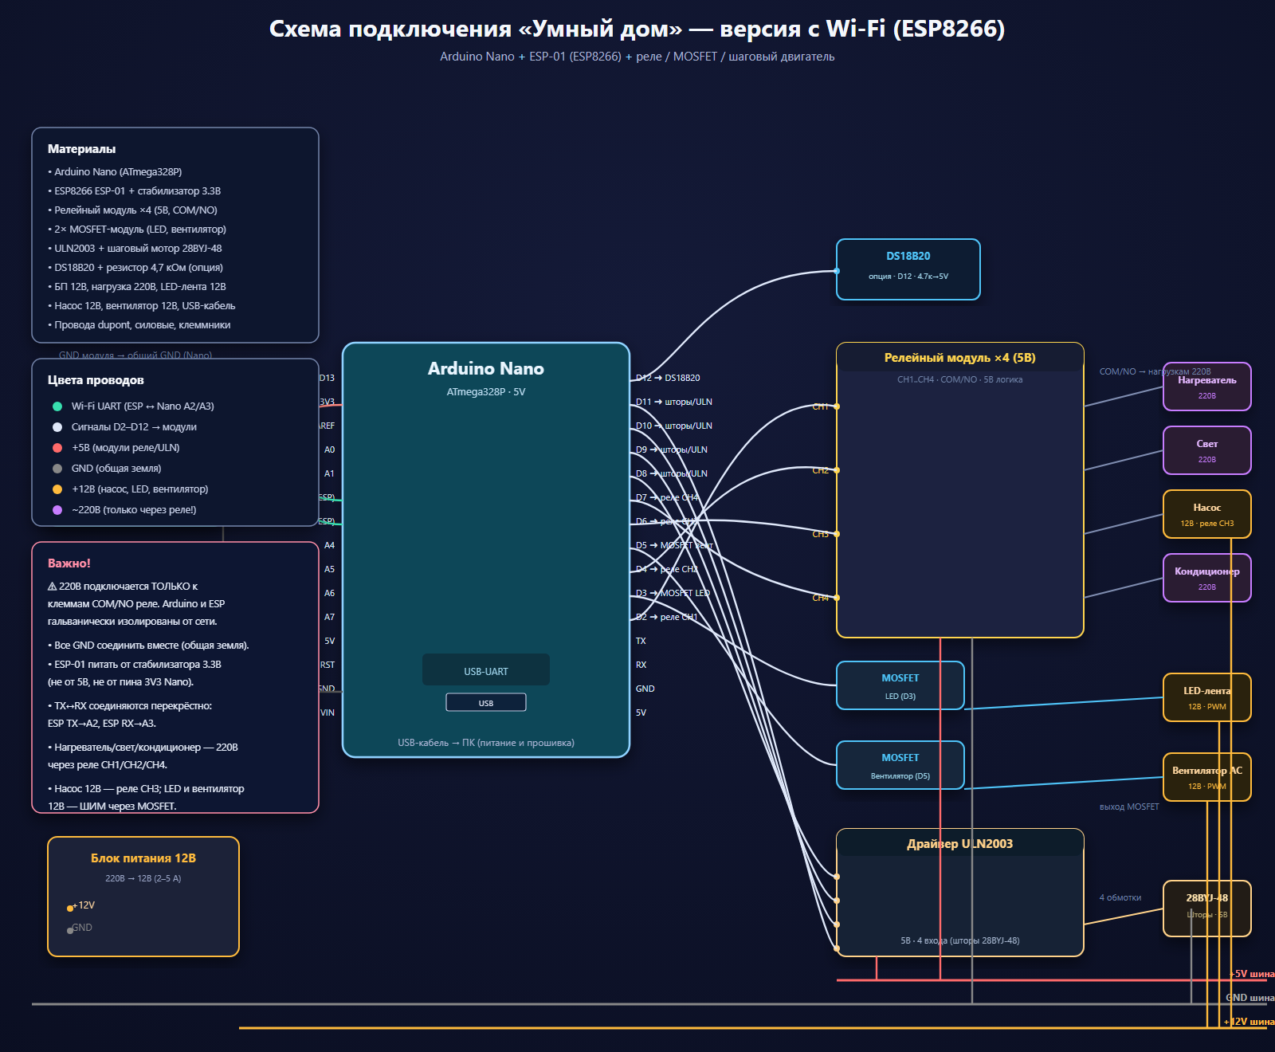

Рисунок 1. Схема подключения «Умный дом» (Wi-Fi версия)
Приложение 2
Листинг прошивки Arduino Nano

// Умный дом — прошивка для Arduino Nano
// Управляется панелью smart_home.html по USB (Serial).
//
// Библиотеки:
// - AccelStepper — шторы (шаговый двигатель)
// - OneWire + DallasTemperature — DS18B20 для автоматики
// климата (включаются при USE_TEMP_SENSOR=1)
//
// Пины (пример разводки):
// D2 нагреватель (реле)
// D3 LED-подсветка (PWM, яркость)
// D4 основное освещение (реле)
// D5 вентилятор кондиционера (PWM, 3 скорости)
// D6 циркуляционный мотор — 12В помпа (MOSFET/реле)
// D7 питание кондиционера (реле)
// D8–D11 шаговый двигатель штор (28BYJ-48 + ULN2003)
// D12 датчик DS18B20 (если USE_TEMP_SENSOR=1)
//
// Протокол (строка + '\n'):
// L=0|1 основное освещение
// LED=0..100 яркость подсветки
// TEMP=15..30 целевая температура отопления
// PUMP=0|1 циркуляционный мотор
// AC=0|1 кондиционер вкл/выкл
// ACMODE=cool|heat|dry|auto
// ACTEMP=16..30 температура кондиционера
// ACFAN=1..3 скорость вентилятора
// CUR=0..100 шторы (0 открыто, 100 закрыто)
// SCENE=home|evening|cinema|morning|night|away
// CMAX=500..20000 калибровка штор (шагов на 100%)
// HYST=0.1..2.0 порог срабатывания климат-автоматики, °C
// TS=<unix> установка часов (эпоха, секунды) — для расписания
// SCHED=<мин>:<команда> расписание (0..1439 минут от полуночи)
// SCHEDDEL=<мин> удалить пункт расписания по времени
// HB heartbeat от панели (сторожевой таймер)
// HBIT=<сек> период heartbeat, 0 — сторожевой таймер выключен
// ? запрос состояния

#define USE_TEMP_SENSOR 0

#if USE_TEMP_SENSOR
#include <OneWire.h>
#include <DallasTemperature.h>
#endif
#include <AccelStepper.h>

const int PIN_HEAT_RELAY = 2;
const int PIN_LED = 3;
const int PIN_MAIN_LIGHT = 4;
const int PIN_AC_FAN = 5;
const int PIN_PUMP = 6;
const int PIN_AC_POWER = 7;
#if USE_TEMP_SENSOR
const int PIN_SENSOR = 12;
#endif

AccelStepper curtains(AccelStepper::FULL4WIRE, 8, 9, 10, 11);
long curtainMaxSteps = 4000; // калибровка: сколько шагов на 100% хода штор (команда CMAX=)
float curtainHysteresis = 0.5f; // порог срабатывания климат-автоматики, °C (команда HYST=)
const float CURTAIN_SPEED = 600;
const float CURTAIN_ACCEL = 800;
int curtainPercent = 0;

#if USE_TEMP_SENSOR
OneWire oneWire(PIN_SENSOR);
DallasTemperature sensor(&oneWire);
float indoorTemp = 0.0f;
#endif

int mainLight = 0;
int ledVal = 0;
int heatTemp = 20;
int pumpOn = 0;
int acOn = 0;
int acFan = 1;
String acMode = "cool";
int acTemp = 22;

// Часы (software): устанавливаются командой TS=<unix> от панели.
unsigned long clockBaseMillis = 0;
unsigned long clockBaseEpoch = 0;
bool clockSynced = false;

// Расписание: до 8 пунктов, время указывается в минутах от полуночи.
#define SCHED_SLOTS 8
String schedTime[SCHED_SLOTS];
String schedCmd[SCHED_SLOTS];
int lastSchedMinute = -1;

// Heartbeat / сторожевой таймер: если панель не отвечает guardTimeout,
// контроллер сам возвращает сценарий «дома».
unsigned long lastHeartbeat = 0;
unsigned long guardTimeout = 45000UL;
bool guardEnabled = true;
bool guardSynced = false;
bool guardTriggered = false;

void setup() {
Serial.begin(9600);
pinMode(PIN_HEAT_RELAY, OUTPUT);
pinMode(PIN_MAIN_LIGHT, OUTPUT);
pinMode(PIN_LED, OUTPUT);
pinMode(PIN_AC_FAN, OUTPUT);
pinMode(PIN_PUMP, OUTPUT);
pinMode(PIN_AC_POWER, OUTPUT);
digitalWrite(PIN_HEAT_RELAY, LOW);
digitalWrite(PIN_MAIN_LIGHT, LOW);
digitalWrite(PIN_LED, LOW);
digitalWrite(PIN_AC_FAN, LOW);
digitalWrite(PIN_PUMP, LOW);
digitalWrite(PIN_AC_POWER, LOW);
#if USE_TEMP_SENSOR
sensor.begin();
#endif
curtains.setMaxSpeed(CURTAIN_SPEED);
curtains.setAcceleration(CURTAIN_ACCEL);
curtains.setSpeed(CURTAIN_SPEED);
curtains.setCurrentPosition(0);
}

String serialBuf = "";

// Текущее время в минутах от полуночи (по установленным часам).
int currentMinute() {
if (!clockSynced) return -1;
unsigned long epoch = clockBaseEpoch + (millis() - clockBaseMillis) / 1000UL;
return (int)((epoch / 60UL) % 1440UL);
}

void checkSchedule() {
int nowMin = currentMinute();
if (nowMin < 0 || nowMin == lastSchedMinute) return;
lastSchedMinute = nowMin;
for (int i = 0; i < SCHED_SLOTS; i++) {
if (schedTime[i].length() == 0) continue;
if (schedTime[i].toInt() == nowMin) {
Serial.print("SCHED="); Serial.println(schedCmd[i]);
handleCommand(schedCmd[i]);
}
}
}

void checkGuard() {
if (!guardEnabled || !guardSynced) return;
if (guardTriggered) return;
if (millis() - lastHeartbeat > guardTimeout) {
guardTriggered = true;
Serial.println("GUARD=home");
runScene("home");
}
}

void loop() {
while (Serial.available() > 0) {
char ch = (char)Serial.read();
if (ch == '\n') {
serialBuf.trim();
if (serialBuf.length() > 0) handleCommand(serialBuf);
serialBuf = "";
} else if (ch != '\r') {
serialBuf += ch;
if (serialBuf.length() > 100) serialBuf = "";
}
}

curtains.moveTo((long)curtainPercent * curtainMaxSteps / 100L);
if (curtains.distanceToGo() != 0) curtains.run();

checkSchedule();
checkGuard();

#if USE_TEMP_SENSOR
static unsigned long lastRead = 0;
if (millis() - lastRead > 3000) {
lastRead = millis();
sensor.requestTemperatures();
indoorTemp = sensor.getTempCByIndex(0);
updateClimate();
}
#endif
}

void handleCommand(String line) {
int eq = line.indexOf('=');
if (eq < 0) {
if (line == "?") sendStatus();
else if (line == "HB") {
// heartbeat от панели: сбрасываем сторожевой таймер
lastHeartbeat = millis();
guardSynced = true;
guardTriggered = false;
}
return;
}
String key = line.substring(0, eq);
String val = line.substring(eq + 1);
int iv = val.toInt();

if (key == "L") mainLightSet(iv);
else if (key == "LED") ledSet(constrain(iv, 0, 100));
else if (key == "TEMP") heatTemp = constrain(iv, 15, 30);
else if (key == "PUMP") pumpSet(iv);
else if (key == "AC") acPowerSet(iv);
else if (key == "ACTEMP") acTemp = constrain(iv, 16, 30);
else if (key == "ACMODE") { acMode = val; acMode.trim(); }
else if (key == "ACFAN") { acFan = constrain(iv, 1, 3); applyACFan(); }
else if (key == "CUR") { curtainPercent = constrain(iv, 0, 100); curtains.moveTo((long)curtainPercent * curtainMaxSteps / 100L); }
else if (key == "SCENE") runScene(val);
else if (key == "CMAX") curtainMaxSteps = constrain(iv, 500, 20000);
else if (key == "HYST") curtainHysteresis = constrain(val.toFloat(), 0.1f, 2.0f);
else if (key == "TS") { clockBaseEpoch = val.toInt(); clockBaseMillis = millis(); clockSynced = true; }
else if (key == "HBIT") { guardTimeout = (unsigned long)constrain(iv, 0, 3600) * 1000UL; guardEnabled = (iv > 0); if (!guardEnabled) guardTriggered = false; }
else if (key == "SCHEDDEL") { if (val == "*") clearSchedule(); else removeSchedule(val.toInt()); }
else if (key == "SCHED") addSchedule(val);
}

void clearSchedule() {
for (int i = 0; i < SCHED_SLOTS; i++) {
schedTime[i] = "";
schedCmd[i] = "";
}
}

void addSchedule(String val) {
// Формат: <минуты от полуночи>:<команда>, например "420:SCENE=morning"
int colon = val.indexOf(':');
if (colon < 0) return;
String mins = val.substring(0, colon);
String cmd = val.substring(colon + 1);
int m = mins.toInt();
if (m < 0 || m > 1439 || cmd.length() == 0) return;
for (int i = 0; i < SCHED_SLOTS; i++) {
if (schedTime[i].length() > 0 && schedTime[i].toInt() == m) {
schedCmd[i] = cmd; // перезаписываем пункт на то же время
return;
}
}
for (int i = 0; i < SCHED_SLOTS; i++) {
if (schedTime[i].length() == 0) {
schedTime[i] = mins;
schedCmd[i] = cmd;
return;
}
}
// место закончилось — заменяем самый ранний пункт
schedTime[0] = mins;
schedCmd[0] = cmd;
}

void removeSchedule(int minute) {
for (int i = 0; i < SCHED_SLOTS; i++) {
if (schedTime[i].length() > 0 && schedTime[i].toInt() == minute) {
schedTime[i] = "";
schedCmd[i] = "";
}
}
}

void mainLightSet(int on) {
mainLight = on ? 1 : 0;
digitalWrite(PIN_MAIN_LIGHT, mainLight);
}

void ledSet(int p) {
ledVal = p;
analogWrite(PIN_LED, map(p, 0, 100, 0, 255));
}

void pumpSet(int on) {
pumpOn = on ? 1 : 0;
digitalWrite(PIN_PUMP, pumpOn);
}

void acPowerSet(int on) {
acOn = on ? 1 : 0;
// Защита от параллельного включения: нагрев и кондиционер не работают вместе
if (acOn) {
digitalWrite(PIN_HEAT_RELAY, LOW);
if (acMode == "cool" || acMode == "auto") heatTemp = min(heatTemp, acTemp - 1);
}
digitalWrite(PIN_AC_POWER, acOn);
if (!acOn) analogWrite(PIN_AC_FAN, 0);
else applyACFan();
}

void applyACFan() {
if (!acOn) return;
int pwm = (acFan == 1) ? 170 : (acFan == 2) ? 215 : 255;
analogWrite(PIN_AC_FAN, pwm);
}

// Автоматика по датчику температуры (опционально)
#if USE_TEMP_SENSOR
void updateClimate() {
// Отопление: стало холоднее целевой температуры → греем и гоним мотор
if (indoorTemp <= heatTemp - curtainHysteresis) {
// Защита от параллельного включения: при работающем кондиционере не греем
if (acOn == 0) {
digitalWrite(PIN_HEAT_RELAY, HIGH);
pumpSet(1);
}
} else if (indoorTemp >= heatTemp + curtainHysteresis) {
digitalWrite(PIN_HEAT_RELAY, LOW);
if (acOn == 0) pumpSet(0);
}
// Кондиционер в режиме охлаждения: теплее целевой температуры → вентилятор
if (acOn && (acMode == "cool" || acMode == "auto")) {
if (indoorTemp >= acTemp + curtainHysteresis) applyACFan();
else analogWrite(PIN_AC_FAN, 0);
}
}
#endif

void runScene(String name) {
if (name == "home") { mainLightSet(1); ledSet(75); heatTemp = 24; pumpSet(1); curtainPercent = 0; }
else if (name == "evening") { mainLightSet(0); ledSet(50); heatTemp = 21; curtainPercent = 100; }
else if (name == "cinema") { curtainPercent = 100; ledSet(25); }
else if (name == "morning") { curtainPercent = 0; ledSet(40); heatTemp = 22; }
else if (name == "night") { mainLightSet(0); ledSet(0); heatTemp = 19; curtainPercent = 100; }
else if (name == "away") { mainLightSet(0); ledSet(0); heatTemp = 19; pumpSet(0); acPowerSet(0); acFan = 1; curtainPercent = 0; }
}

void sendStatus() {
Serial.print("L="); Serial.print(mainLight);
Serial.print(";LED="); Serial.print(ledVal);
Serial.print(";TEMP="); Serial.print(heatTemp);
Serial.print(";PUMP="); Serial.print(pumpOn);
Serial.print(";AC="); Serial.print(acOn);
Serial.print(";ACTEMP="); Serial.print(acTemp);
Serial.print(";ACMODE="); Serial.print(acMode);
Serial.print(";ACFAN="); Serial.print(acFan);
Serial.print(";CUR="); Serial.print(curtainPercent);
Serial.print(";CMAX="); Serial.print(curtainMaxSteps);
Serial.print(";HYST="); Serial.print((int)(curtainHysteresis * 10.0f + 0.5f)); // °C × 10
#if USE_TEMP_SENSOR
Serial.print(";INDOOR="); Serial.print(indoorTemp, 1);
#endif
Serial.println();
}
Приложение 3
Листинг прошивки ESP-01 (Wi-Fi)

// Умный дом — прошивка для Arduino Nano + Wi-Fi (ESP8266 ESP-01)
// PANEL (smart_home.html) → HTTP запросы → ESP8266 → UART → Arduino Nano → модули
//
// Сеть:
// Режим A (по умолчанию): ESP-01 создаёт собственную точку доступа.
// SSID: SmartHome Пароль: 12345678 IP модуля: 192.168.4.1
// Панель подключается к Wi-Fi «SmartHome» и работает с адресом 192.168.4.1.
// Режим B: модуль подключается к домашнему роутеру (см. WIFI_STA_SSID/PASS).
// В этом режиме адрес модуля выдаёт роутер (смотреть в AT+CIFSR).
//
// HTTP API (порт 80):
// GET /cmd/КОМАНДА → выполнить команду, ответить текущим состоянием.
// Примеры: /cmd/L=1, /cmd/TEMP=24, /cmd/SCENE=home, /cmd/CUR=50
// GET /status → ответить текущим состоянием
// GET / → то же, состояние
// Ответ тела: L=..;LED=..;TEMP=..;PUMP=..;AC=..;ACTEMP=..;ACMODE=..;ACFAN=..;CUR=..
// Дополнительные команды:
// CMAX=500..20000 — калибровка штор (шагов на 100%)
// HYST=0.1..2.0 — порог срабатывания климат-автоматики, °C
// TS=<unix> — установка часов (эпоха, секунды) — для расписания
// SCHED=<мин>:<команда> — расписание (0..1439 минут от полуночи)
// SCHEDDEL=<мин> — удалить пункт расписания по времени
// HB — heartbeat от панели (сторожевой таймер)
// HBIT=<сек> — период heartbeat, 0 — сторожевой таймер выключен
// При отсутствии heartbeat дольше заданного времени контроллер сам
// возвращает сценарий «дома» (защита от зависшей панели).
//
// Соединение ESP-01 ↔ Nano (SoftwareSerial):
// Nano A2 (RX, pin16) ← ESP TX
// Nano A3 (TX, pin17) → ESP RX
// ESP VCC → +3.3V (стабилизатор!), CH_PD → +3.3V, GND → общий
//
// Библиотеки:
// AccelStepper — шторы. OneWire + DallasTemperature — DS18B20 (при USE_TEMP_SENSOR=1)

#define USE_TEMP_SENSOR 0

#define WIFI_MODE_AP 1 // 1 = модуль раздаёт сеть; 0 = модуль подключается к роутеру

#define WIFI_AP_SSID "SmartHome"
#define WIFI_AP_PASS "12345678"
#define WIFI_STA_SSID "SSID" // заполнить при WIFI_MODE_AP=0
#define WIFI_STA_PASS "PASS" // заполнить при WIFI_MODE_AP=0

#include <SoftwareSerial.h>
#include <AccelStepper.h>
#if USE_TEMP_SENSOR
#include <OneWire.h>
#include <DallasTemperature.h>
#endif

const int PIN_HEAT_RELAY = 2; // нагреватель (реле CH1)
const int PIN_LED = 3; // LED-подсветка (PWM)
const int PIN_MAIN_LIGHT = 4; // основное освещение (реле CH2)
const int PIN_AC_FAN = 5; // вентилятор кондиционера (PWM)
const int PIN_PUMP = 6; // циркуляционная помпа 12В (реле CH3)
const int PIN_AC_POWER = 7; // питание кондиционера (реле CH4)

const int ESP_RX_PIN = A2; // 16 — от ESP TX
const int ESP_TX_PIN = A3; // 17 — к ESP RX

SoftwareSerial esp(ESP_RX_PIN, ESP_TX_PIN);

// --- Шторы (28BYJ-48 + ULN2003, D8–D11) ---
AccelStepper curtains(AccelStepper::FULL4WIRE, 8, 9, 10, 11);
long curtainMaxSteps = 4000; // калибровка: сколько шагов на 100% хода штор (команда CMAX=)
float curtainHysteresis = 0.5f; // порог срабатывания климат-автоматики, °C (команда HYST=)
const float CURTAIN_SPEED = 600;
const float CURTAIN_ACCEL = 800;
int curtainPercent = 0;

#if USE_TEMP_SENSOR
const int PIN_SENSOR = 12;
OneWire oneWire(PIN_SENSOR);
DallasTemperature sensor(&oneWire);
float indoorTemp = 0.0f;
#endif

int mainLight = 0;
int ledVal = 0;
int heatTemp = 20;
int pumpOn = 0;
int acOn = 0;
int acFan = 1;
String acMode = "cool";
int acTemp = 22;

// Часы (software): устанавливаются командой TS=<unix> от панели.
unsigned long clockBaseMillis = 0;
unsigned long clockBaseEpoch = 0;
bool clockSynced = false;

// Расписание: до 8 пунктов, время в минутах от полуночи.
#define SCHED_SLOTS 8
String schedTime[SCHED_SLOTS];
String schedCmd[SCHED_SLOTS];
int lastSchedMinute = -1;

// Heartbeat / сторожевой таймер: нет ответа панели → сценарий «дома».
unsigned long lastHeartbeat = 0;
unsigned long guardTimeout = 45000UL;
bool guardEnabled = true;
bool guardSynced = false;
bool guardTriggered = false;

// ------------------------------------------------------------------
// ESP-01: AT команды
// ------------------------------------------------------------------
bool espWaitFor(String okTag, unsigned long timeout) {
String buf = "";
unsigned long t0 = millis();
while (millis() - t0 < timeout) {
while (esp.available()) {
char c = esp.read();
if (c == '\r') continue;
buf += c;
if (buf.length() > 64) buf = buf.substring(buf.length() - 64);
if (buf.indexOf(okTag) >= 0) return true;
if (buf.indexOf("ERROR") >= 0) return false;
}
}
return false;
}

bool espCmd(const __FlashStringHelper* cmd, unsigned long timeout) {
esp.print(cmd);
return espWaitFor("OK", timeout);
}

bool espCmdStr(const String& cmd, unsigned long timeout) {
esp.print(cmd);
esp.print('\n');
return espWaitFor("OK", timeout);
}

// Ставим скорость UART 9600 на ESP-01
void espSetBaud() {
esp.begin(9600);
delay(300);
esp.flush();
esp.print("AT\n");
if (!espWaitFor("OK", 1500)) { // возможно ESP на 115200
esp.end();
esp.begin(115200);
delay(200);
esp.print("AT+UART_DEF=9600,8,1,0,0\n");
espWaitFor("OK", 1500);
esp.end();
esp.begin(9600);
delay(200);
}
}

void espInit() {
espSetBaud();

if (WIFI_MODE_AP) {
espCmd(F("AT+CWMODE=2\n"), 3000); // точка доступа
String ap = F("AT+CWSAP=\""); ap += WIFI_AP_SSID; ap += F("\",\""); ap += WIFI_AP_PASS; ap += F("\",5,3\n");
espCmdStr(ap, 6000);
} else {
espCmd(F("AT+CWMODE=1\n"), 3000); // станция
String cj = F("AT+CWJAP=\""); cj += WIFI_STA_SSID; cj += F("\",\""); cj += WIFI_STA_PASS; cj += F("\"\n");
espCmdStr(cj, 15000);
}

espCmd(F("AT+CIPMUX=1\n"), 2000); // режим сервера на 1–4 TCP
espCmd(F("AT+CIPSERVER=1,80\n"), 3000); // TCP-сервер на порту 80
espCmd(F("AT+CIPSTO=0\n"), 2000); // линк не закрывать по таймауту
}

// ------------------------------------------------------------------
// HTTP-парсер ESP-01 (+IPD)
// ------------------------------------------------------------------
enum EspState { ESP_IDLE, ESP_TAG, ESP_PARSE_LINK, ESP_PARSE_LEN, ESP_PAYLOAD, ESP_WAIT_PROMPT };
EspState espState = ESP_IDLE;
const char ESP_TAG[] = "+IPD,";
int espTagIdx = 0;
int espLinkId = 0;
int espRemain = 0;
char espPayload[320];
int espPlen = 0;
String pendingResp = "";
bool respPending = false;
unsigned long pendingStart = 0;

void espProcessPayload() {
// Первая строка запроса: "GET /cmd/... HTTP/1.1"
String req = "";
for (int i = 0; i < espPlen; i++) {
if (espPayload[i] == '\r' || espPayload[i] == '\n') break;
req += espPayload[i];
}
if (req.startsWith("GET ")) {
String path = req.substring(4);
int sp = path.indexOf(' ');
if (sp >= 0) path = path.substring(0, sp);
if (path.startsWith("/cmd/")) {
String cmd = path.substring(5);
cmd.replace("%3D", "="); // подстраховка от url-кодировки '='
handleCommand(cmd);
}
}
sendStatusBodySafe(espLinkId);
}

void espFeed(char c) {
switch (espState) {
case ESP_IDLE:
if (c == ESP_TAG[0]) { espTagIdx = 1; espState = ESP_TAG; }
break;

case ESP_TAG: // ищем "+IPD,"
if (c == ESP_TAG[espTagIdx]) {
espTagIdx++;
if (espTagIdx >= 5) { espState = ESP_PARSE_LINK; espLinkId = 0; }
} else {
espState = ESP_IDLE;
}
break;

case ESP_PARSE_LINK: // "<linkId>,"
if (c >= '0' && c <= '9') espLinkId = espLinkId * 10 + (c - '0');
else if (c == ',') { espState = ESP_PARSE_LEN; espRemain = 0; }
else espState = ESP_IDLE;
break;

case ESP_PARSE_LEN: // "<len>:"
if (c >= '0' && c <= '9') espRemain = espRemain * 10 + (c - '0');
else if (c == ':') { espState = ESP_PAYLOAD; espPlen = 0; }
else espState = ESP_IDLE;
break;

case ESP_PAYLOAD:
if (espPlen < 319) espPayload[espPlen++] = c;
espRemain--;
if (espRemain <= 0) {
espPayload[espPlen] = 0;
espProcessPayload();
if (espState != ESP_WAIT_PROMPT) espState = ESP_IDLE;
}
break;

case ESP_WAIT_PROMPT: // ждём '>' от CIPSEND
if (c == '>') {
if (respPending) { esp.print(pendingResp); pendingResp = ""; respPending = false; }
espState = ESP_IDLE;
}
break;
}
}

// ------------------------------------------------------------------
// Команды (общие для Web Serial и HTTP)
// ------------------------------------------------------------------
int currentMinute() {
if (!clockSynced) return -1;
unsigned long epoch = clockBaseEpoch + (millis() - clockBaseMillis) / 1000UL;
return (int)((epoch / 60UL) % 1440UL);
}

void addSchedule(String val) {
// Формат: <минуты от полуночи>:<команда>, например "420:SCENE=morning"
int colon = val.indexOf(':');
if (colon < 0) return;
String mins = val.substring(0, colon);
String cmd = val.substring(colon + 1);
int m = mins.toInt();
if (m < 0 || m > 1439 || cmd.length() == 0) return;
for (int i = 0; i < SCHED_SLOTS; i++) {
if (schedTime[i].length() > 0 && schedTime[i].toInt() == m) { schedCmd[i] = cmd; return; }
}
for (int i = 0; i < SCHED_SLOTS; i++) {
if (schedTime[i].length() == 0) { schedTime[i] = mins; schedCmd[i] = cmd; return; }
}
schedTime[0] = mins; schedCmd[0] = cmd;
}

void removeSchedule(int minute) {
for (int i = 0; i < SCHED_SLOTS; i++) {
if (schedTime[i].length() > 0 && schedTime[i].toInt() == minute) { schedTime[i] = ""; schedCmd[i] = ""; }
}
}

void checkSchedule() {
int nowMin = currentMinute();
if (nowMin < 0 || nowMin == lastSchedMinute) return;
lastSchedMinute = nowMin;
for (int i = 0; i < SCHED_SLOTS; i++) {
if (schedTime[i].length() == 0) continue;
if (schedTime[i].toInt() == nowMin) {
Serial.print("SCHED="); Serial.println(schedCmd[i]);
handleCommand(schedCmd[i]);
}
}
}

void checkGuard() {
if (!guardEnabled || !guardSynced) return;
if (guardTriggered) return;
if (millis() - lastHeartbeat > guardTimeout) {
guardTriggered = true;
Serial.println("GUARD=home");
runScene("home");
}
}

void clearSchedule() {
for (int i = 0; i < SCHED_SLOTS; i++) {
schedTime[i] = "";
schedCmd[i] = "";
}
}

void handleCommand(String line) {
int eq = line.indexOf('=');
if (eq < 0) {
if (line == "?") sendStatus();
else if (line == "HB") { lastHeartbeat = millis(); guardSynced = true; guardTriggered = false; }
return;
}
String key = line.substring(0, eq);
String val = line.substring(eq + 1);
int iv = val.toInt();

if (key == "L") mainLightSet(iv);
else if (key == "LED") ledSet(constrain(iv, 0, 100));
else if (key == "TEMP") heatTemp = constrain(iv, 15, 30);
else if (key == "PUMP") pumpSet(iv);
else if (key == "AC") acPowerSet(iv);
else if (key == "ACTEMP") acTemp = constrain(iv, 16, 30);
else if (key == "ACMODE") { acMode = val; acMode.trim(); }
else if (key == "ACFAN") { acFan = constrain(iv, 1, 3); applyACFan(); }
else if (key == "CUR") { curtainPercent = constrain(iv, 0, 100); curtains.moveTo((long)curtainPercent * curtainMaxSteps / 100L); }
else if (key == "SCENE") runScene(val);
else if (key == "CMAX") curtainMaxSteps = constrain(iv, 500, 20000);
else if (key == "HYST") curtainHysteresis = constrain(val.toFloat(), 0.1f, 2.0f);
else if (key == "TS") { clockBaseEpoch = val.toInt(); clockBaseMillis = millis(); clockSynced = true; }
else if (key == "HBIT") { guardTimeout = (unsigned long)constrain(iv, 0, 3600) * 1000UL; guardEnabled = (iv > 0); if (!guardEnabled) guardTriggered = false; }
else if (key == "SCHEDDEL") { if (val == "*") clearSchedule(); else removeSchedule(val.toInt()); }
else if (key == "SCHED") addSchedule(val);
}

void mainLightSet(int on) {
mainLight = on ? 1 : 0;
digitalWrite(PIN_MAIN_LIGHT, mainLight);
}
void ledSet(int p) {
ledVal = p;
analogWrite(PIN_LED, map(p, 0, 100, 0, 255));
}
void pumpSet(int on) {
pumpOn = on ? 1 : 0;
digitalWrite(PIN_PUMP, pumpOn);
}
void acPowerSet(int on) {
acOn = on ? 1 : 0;
// Защита от параллельного включения: нагрев и кондиционер не работают вместе
if (acOn) {
digitalWrite(PIN_HEAT_RELAY, LOW);
if (acMode == "cool" || acMode == "auto") heatTemp = min(heatTemp, acTemp - 1);
}
digitalWrite(PIN_AC_POWER, acOn);
if (!acOn) analogWrite(PIN_AC_FAN, 0);
else applyACFan();
}
void applyACFan() {
if (!acOn) return;
int pwm = (acFan == 1) ? 170 : (acFan == 2) ? 215 : 255;
analogWrite(PIN_AC_FAN, pwm);
}

void runScene(String name) {
if (name == "home") { mainLightSet(1); ledSet(75); heatTemp = 24; pumpSet(1); curtainPercent = 0; }
else if (name == "evening") { mainLightSet(0); ledSet(50); heatTemp = 21; curtainPercent = 100; }
else if (name == "cinema") { curtainPercent = 100; ledSet(25); }
else if (name == "morning") { curtainPercent = 0; ledSet(40); heatTemp = 22; }
else if (name == "night") { mainLightSet(0); ledSet(0); heatTemp = 19; curtainPercent = 100; }
else if (name == "away") { mainLightSet(0); ledSet(0); heatTemp = 19; pumpSet(0); acPowerSet(0); acFan = 1; curtainPercent = 0; }
curtains.moveTo((long)curtainPercent * curtainMaxSteps / 100L);
}

// Климат-автоматика по датчику (опция): защита от одновременного
// включения нагрева и кондиционера — греем только при выключенном AC.
#if USE_TEMP_SENSOR
void updateClimate() {
if (indoorTemp <= heatTemp - curtainHysteresis) {
if (acOn == 0) { digitalWrite(PIN_HEAT_RELAY, HIGH); pumpSet(1); }
} else if (indoorTemp >= heatTemp + curtainHysteresis) {
digitalWrite(PIN_HEAT_RELAY, LOW);
if (acOn == 0) pumpSet(0);
}
if (acOn && (acMode == "cool" || acMode == "auto")) {
if (indoorTemp >= acTemp + curtainHysteresis) applyACFan();
else analogWrite(PIN_AC_FAN, 0);
}
}
#endif

// ------------------------------------------------------------------
// Состояние (ответы)
// ------------------------------------------------------------------
void statusInto(char* buf, int maxLen) {
snprintf(buf, maxLen,
"L=%d;LED=%d;TEMP=%d;PUMP=%d;AC=%d;ACTEMP=%d;ACMODE=%s;ACFAN=%d;CUR=%d;CMAX=%ld;HYST=%d",
mainLight, ledVal, heatTemp, pumpOn, acOn, acTemp, acMode.c_str(), acFan, curtainPercent,
(long)curtainMaxSteps, (int)(curtainHysteresis * 10.0f + 0.5f));
}

void sendStatus() {
char b[160];
statusInto(b, sizeof(b));
Serial.println(b);
}

void sendStatusBodySafe(byte linkId) {
char b[160];
statusInto(b, sizeof(b));
String body = F("HTTP/1.1 200 OK\r\nAccess-Control-Allow-Origin: *\r\nContent-Type: text/plain\r\nConnection: close\r\n\r\n");
body += String(b);
body += "\r\n";
respPending = body;
pendingStart = millis();
espState = ESP_WAIT_PROMPT;
esp.print(F("AT+CIPSEND="));
esp.print(linkId);
esp.print(',');
esp.println(body.length());
}

// ------------------------------------------------------------------
void setup() {
pinMode(PIN_HEAT_RELAY, OUTPUT);
pinMode(PIN_MAIN_LIGHT, OUTPUT);
pinMode(PIN_LED, OUTPUT);
pinMode(PIN_AC_FAN, OUTPUT);
pinMode(PIN_PUMP, OUTPUT);
pinMode(PIN_AC_POWER, OUTPUT);
digitalWrite(PIN_HEAT_RELAY, LOW);
digitalWrite(PIN_MAIN_LIGHT, LOW);
digitalWrite(PIN_LED, LOW);
digitalWrite(PIN_AC_FAN, LOW);
digitalWrite(PIN_PUMP, LOW);
digitalWrite(PIN_AC_POWER, LOW);

#if USE_TEMP_SENSOR
sensor.begin();
#endif

curtains.setMaxSpeed(CURTAIN_SPEED);
curtains.setAcceleration(CURTAIN_ACCEL);
curtains.setSpeed(CURTAIN_SPEED);
curtains.setCurrentPosition(0);

Serial.begin(9600);
Serial.println(F("Smart Home WiFi: booting ESP-01..."));
espInit();
Serial.println(F("WiFi server ready."));
}

void loop() {
// --- ESP-01 (HTTP) ---
while (esp.available()) {
espFeed(esp.read());
}
if (respPending && millis() - pendingStart > 2000) {
respPending = false;
espState = ESP_IDLE;
}

// --- Web Serial / отладочная консоль (опционально) ---
static String serialLine = "";
while (Serial.available()) {
char c = Serial.read();
if (c == '\n') {
serialLine.trim();
if (serialLine.length() > 0) handleCommand(serialLine);
serialLine = "";
} else {
serialLine += c;
if (serialLine.length() > 120) serialLine = "";
}
}

// --- Шторы ---
curtains.moveTo((long)curtainPercent * curtainMaxSteps / 100L);
if (curtains.distanceToGo() != 0) curtains.run();

// --- Расписание и сторожевой таймер ---
checkSchedule();
checkGuard();

// --- Датчик температуры (опция) ---
#if USE_TEMP_SENSOR
static unsigned long lastRead = 0;
if (millis() - lastRead > 3000) {
lastRead = millis();
sensor.requestTemperatures();
indoorTemp = sensor.getTempCByIndex(0);
updateClimate();
}
#endif
}
Приложение 4
Скриншоты интерфейса панели управления

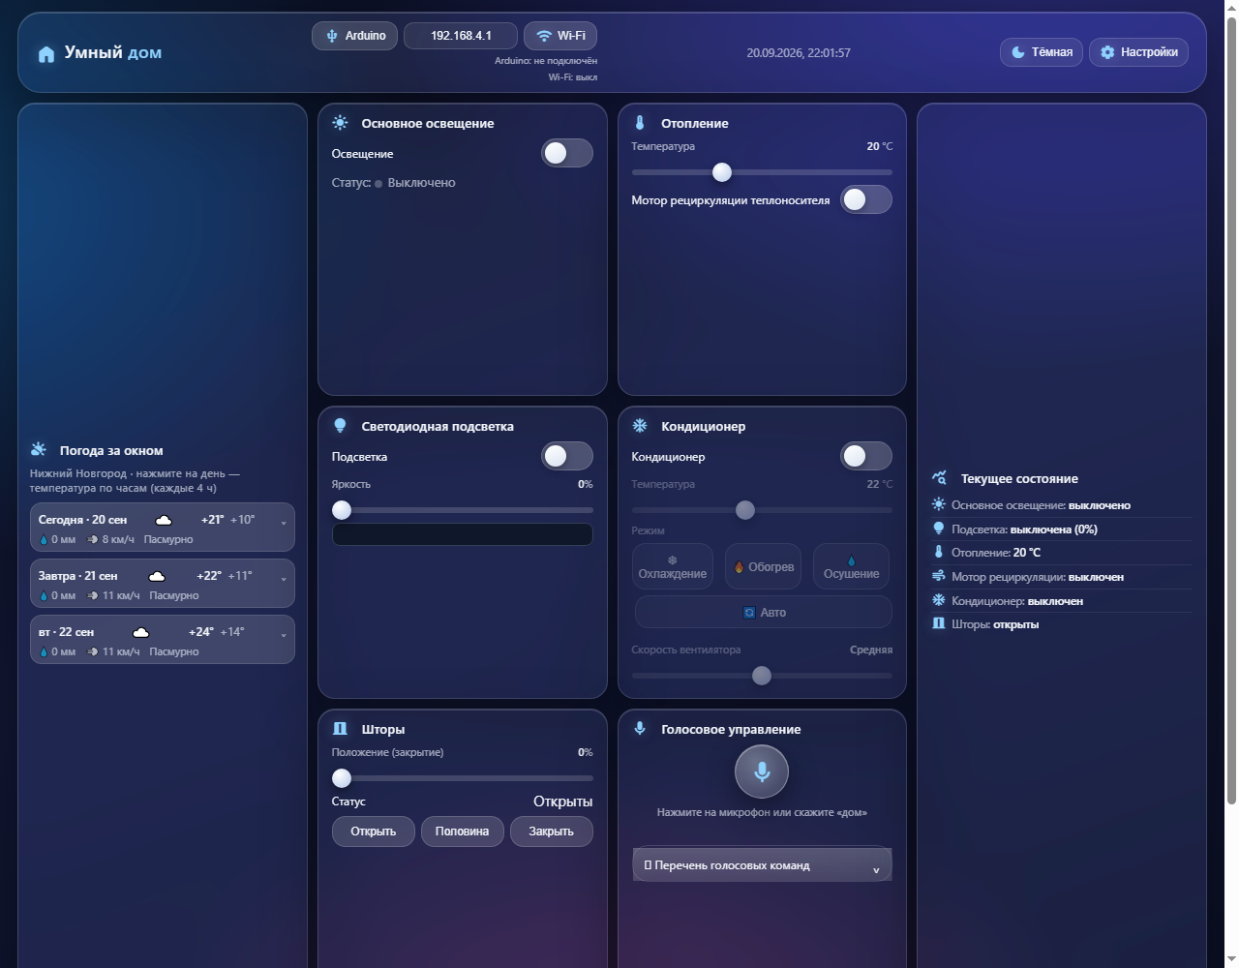

Рисунок 2. Интерфейс веб-панели управления
Приложение 5
Страница настроек и расписание

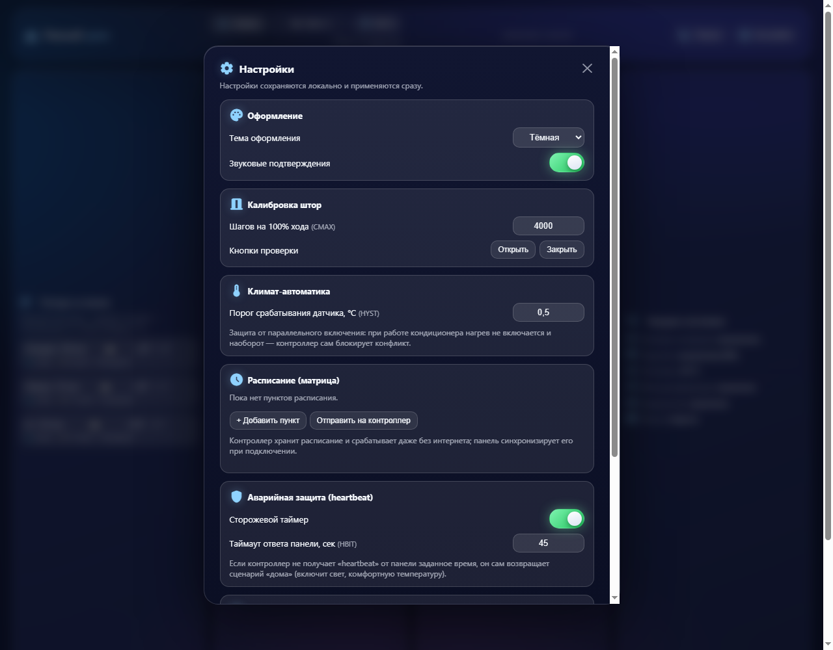

Рисунок 3. Страница настроек панели: калибровка штор, порог датчика, расписание, сторожевой таймер, темы и названия устройств

